Тема 2.7. Организация проектной и исследовательской деятельности обучающихся по биологии
Лекция № 1 – 2 часа
Вопросы:
- Особенности учебно-исследовательской и проектной деятельности обучающихся.
- Теоретические аспекты организации проектно-исследовательской деятельности обучающихся.
- Место проектной деятельности в реализации ФГОС. Проектная деятельность как часть самостоятельной работы учащихся.
- Использование проектно-исследовательской деятельности на уроках и во внеурочной деятельности по предмету как средство формирования универсальных учебных действий.
- Виды проектов: творческие, практико-ориентированные, научные, информационные и др. Классификация и разнообразие проектов.

Проектная деятельность учащегося и учителя, осуществляющих работу над индивидуальным итоговым проектом, предполагает следующую пояснение следующих понятий:
Проектная деятельность – целенаправленно организованная научно-исследовательская и проектная работу, проводимая для демонстрации учащимися достижений в самостоятельном освоении содержания и методов избранных областей знаний или видов деятельности и способности проектировать и осуществлять целесообразную и результативную деятельность (учебно - познавательную, конструкторскую, социальную, художественно-творческую, иную).
Индивидуальный итоговый проект –– это учебный проект или исследовательская работа, выполняемые обучающимся в рамках одного или нескольких учебных предметов, совместно с учителем (руководителем проекта) в течение предусмотренного учебной программой времени, направленный на достижение образовательных целей и результатов посредством опыта самостоятельной, творческой, продуктивной деятельности.
Руководитель проекта – учитель-предметник, классный руководитель, педагог-организатор, педагог дополнительного образования.
Проектант – лицо, представляющее или защищающее проект.
Продукт – решение какой-либо проблемы, предусматривающее, с одной стороны, использование совокупности разнообразных методов, средств обучения, а с другой – необходимость интегрирования знаний, умение применять знания из различных областей науки, техники, технологии, творчества.
Проект – это творческая деятельность, направленная на достижение определенного результата, создание уникального продукта. Проектная работа подразумевает изначальное определение сроков выполнения, намеченного с учетом запланированных ресурсов и изначально продуманных требований к качеству конечного продукта. Проектирование предусматривает создание конечного продукта, который может использоваться в практической деятельности.
Исследование – творческий процесс изучения объекта или явления с определенной целью, поиск истины по поставленной проблеме, но с изначально неизвестным результатом. Исследование – это следование алгоритму опытного или теоретического анализа. Упрощенным вариантом такого алгоритма в естествознании можно считать следующую последовательность действий: наблюдение объекта (явления); фиксация определенных параметров объекта, с помощью адекватных методик; теоретический анализ полученных данных и поиск путей их интерпретации.
Проектная деятельность является составной частью образовательного процесса школы, реализуется в рамках учебного плана основной образовательной программы на старшей ступени обучения, определяется современными требованиями к выпускнику системы образования в части исследовательской грамотности, направлена на повышение качества образования, проходит в течение учебного года за счёт часов модуля «Основы проектной деятельности» и часов индивидуальной подготовки. Ее результатом является итоговый индивидуальный проект, который предполагает создание собственного интеллектуального продукта, предназначенного для активного применения в образовательном процессе.
Цели и задачи итогового индивидуального проекта
Цели:
- совместный поиск учащимися и педагогами новых комплексных знаний, овладение умениями использовать эти знания при создании своего интеллектуального продукта, востребованного обществом;
- формирование ключевых компетенций, необходимых каждому члену современного общества, воспитание активного гражданина и творческого созидателя;
- переход от традиционных образовательных форм к сотрудничеству, партнёрству учителя и ученика.
Задачи совершенствования проектной деятельности:
- укрепление, совершенствование и дальнейшее творческое развитие сложившейся в школе системы проектной деятельности;
- закладывание основ работы над задачами исследовательского и проектного характера, соответствующие требованиям федерального компонента государственного стандарта, необходимые для продолжения образования;
- использование продуктивных форм и методов обучения, учитывающих индивидуально-психологические особенности учащихся;
- создание условий для социального самоопределения через организацию проектной деятельности;
- формирование у учащихся потребности в обучении и саморазвитии, раскрытие творческого потенциала;
- расширение информационного поля в области тематического исследования, в проектной деятельности;
- поиски новых направлений и форм творческого проектирования; - расширение границ практического использования проектных работ, созданных учащимися школы;
- укрепление престижа участия в проектной деятельности, воспитание сознательного, ответственного отношения к занятиям в проектно- образовательной сфере.
Учащиеся могут выбрать любой вид по доминирующему в проекте методу:
- Исследовательский проект, подразумевающий деятельность учащихся, направленную на решение исследовательской проблемы (задачи) с заранее не известным решением и предполагающий наличие основных этапов, характерных для научного исследования, должны быть подчинены логике исследования и иметь структуру, совпадающую с подлинным научным исследованием. Предполагает аргументацию актуальности взятой для исследования темы, формулирование проблемы исследования, определение методов исследования, его предмета и объекта, источников информации, выдвижение гипотез решения обозначенной проблемы, разработку путей её решения (экспериментальных, опытных), обсуждение полученных результатов, выводы, оформление результатов исследования, определение новых проблем для дальнейшего развития решения.
При выполнении исследовательского проекта ученик
- структурирует проект в логике научного исследования,
- включает в проект аргументацию его актуальности,
- определяет объект и предмет исследования,
- обозначает цели и задачи проектного исследования,
- формулирует гипотезу исследования,
- определяет методы исследования,
- конкретизирует источники информации,
- выводит методологию исследования,
- определяет пути решения проблем,
- осваивает новое опытным путем,
- оформляет проект в виде выводов,
- подтверждает или опровергает гипотезу,
- выходит на новый спектр проблем.
Такие проекты требуют хорошо продуманной структуры проекта, обозначенных целей, актуальности проекта для всех участников, социальной значимости, продуманных методов, в том числе экспериментальных и опытных работ, методов обработки результатов.
- Информационный проект, направленный на сбор информации об объекте или явлении с последующим анализом информации, возможно, обобщением и обязательным представлением. Требует хорошо продуманной структуры, возможности систематической коррекции по ходу работы над проектом, предназначенным для широкой аудитории.
Структура должна быть обозначена следующим образом:
- цель проекта,
- его актуальность,
- методы получения (литературные источники, средства СМИ, базы данных, в том числе электронные, интервью, анкетирование, в том числе и зарубежных партнеров, проведение «мозговой атаки», пр.) и обработки информации (их анализ, обобщение, сопоставление с известными фактами, аргументированные выводы),
- результат (статья, реферат, доклад, видео, пр.),
- презентация (публикация, в том числе в сети, обсуждение в телеконференции, пр.).
При выполнении информационного проекта ученик
- направляет работу на сбор и знакомство с новой информацией,
- обобщает и анализирует информацию, - делает выводы,
- корректирует поиск по уточненным направлениям,
- анализирует и обобщает новые факты,
- проводит презентацию,
- организует проведение «внешней» оценки.
- Творческий проект предполагает максимально свободный и нетрадиционный подход к его выполнению и презентации результатов, не имеет в основе детально проработанной структуры. Результат намечается и далее развивается, подчиняясь принятой логике и интересам участников проекта.
При выполнении проекта ученик
- договаривается с группой или учителем о жанре,
- развивает проект в подчинение жанра конечного результата,
- стремится получить творческий продукт,
- задает жесткую структуру не самого проекта, а его оформления. Результаты оформляются в виде фильма, игры, праздника.
- Игровой или ролевой проект основан на предоставлении публике возможности участия в решении конкретной проблемы. Ученик принимает на себя определенную роль, обусловленную характером и содержанием проекта. Это может быть литературный персонаж или выдуманный герой; имитируются социальные или деловые отношения, осложняемые гипотетическими игровыми ситуациями. Результат намечается в начале выполнения, но окончательно определяется в конце. Проектным продуктом является мероприятие (игра, состязание, викторина, экскурсия и т.п.). При этом автор проекта выступает в какой-либо роли (организатор действия, ведущий, режиссер-постановщик, судья, литературный персонаж).
Особенности проекта:
- структура до завершения остается открытой;
- намечается «игровая» роль;
- логика роли подчиняется содержанию проекта;
- моделируется ситуация;
- проигрывается «виртуальная реальность»;
- результатом является овладение новой ролью, личное переживание участника.
- Практический проект (конструкторский) направлен на решение конструкторских, конструкторско-технологических задач, связанных с изготовлением объектов труда, отличающегося четко обозначенным с самого начала результатом деятельности. Результат ориентирован на социальные интересы самого учащегося.
Например: документ, созданный на основе полученных результатов исследования; программа действий, рекомендации, направленные на ликвидацию выявленных несоответствий (в природе, в обществе, в организации); проект закона; справочный материал; словарь; аргументированное объяснение какого-либо физического, химического явления; проект зимнего сада школы и т.д. Практический проект требует хорошей организации координационной работы в плане поэтапных обсуждений, корректировки индивидуальных усилий в организации презентации полученных результатов и возможных способов их внедрения в практику, а также систематической внешней оценки.
Прикладной проект требует:
- тщательно продуманной структуры;
- определения функций каждого из участников;
- оформления результатов проектной деятельности;
- «конечного продукта»;
- презентации полученных результатов и возможных способов их внедрения в практику;
- внешней оценки проекта (рецензирования).
- Социальный проект предполагает работу над социально значимой проблемой, представляющей собой научно обоснованную модель конкретного решения социальной проблемы или сконструированное социальное нововведение, целью которого является создание, модернизация или поддержание в изменившейся среде материальной или духовной ценности, которое имеет пространственно-временные и ресурсные границы, и воздействие которого на людей признается положительным по своему социальному значению.

Наглядные материалы
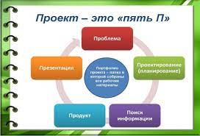

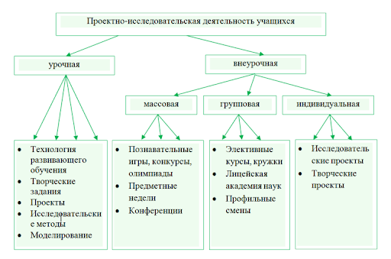
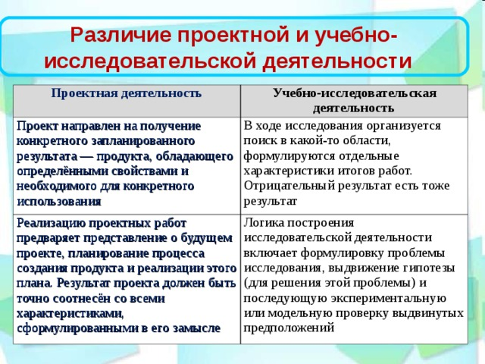
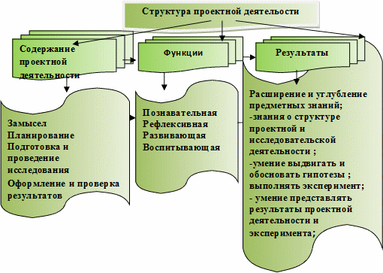

Для самостоятельного изучения и просмотра

Проектная и исследовательская деятельность в образовательном процессе современной школы: Монография [под ред. С.Д. Якушевой]. – Новосибирск: Изд. АНС СибАК, 2017. – 164 c.
https://www.youtube.com/watch?v=9Ug-0DTT2m4 Лекция 1. Основы проектной деятельности. Что такое проект.

